BORRADOR DEL ALCANCE TECNOLÓGICO DE LA PRIMERA FASE DEL PROYECTO ACTIVA

El objetivo general del proyecto es el estudio, desarrollo e implementación de una aplicación móvil para la monitorización y seguimiento de los pacientes con fibrosis quística (FQ) en un ámbito domiciliario, que podrá ser replicable en futuras fases.

Para conseguir esta funcionalidad, el proyecto se divide en 4 grandes bloques tecnológicos intercomunicados entre ellos, de los cuales, Flowlab desarrolla el primero, “Sistema de medida y monitorización médica”.

En concreto, la herramienta desarrollada por Flowlab deberá ser la de captura de datos. Para poder identificar, dar seguimiento, y personalizar la atención satisfactoriamente, Activa recibirá y compartirá datos con varias fuentes. Mediante el uso de sensores de desplazamiento (espirometría forzada, pulsoximetría, actividades, cuestionarios) y la tecnología emergente de sensores actividad, los pacientes pueden ser objeto de seguimiento fuera de las clínicas, donde quiera que estén. De esta manera, el seguimiento ambulatorio de datos, planes, calendario de actividades, y información social se almacenarán junto con los programas individualizados de atención de salud.

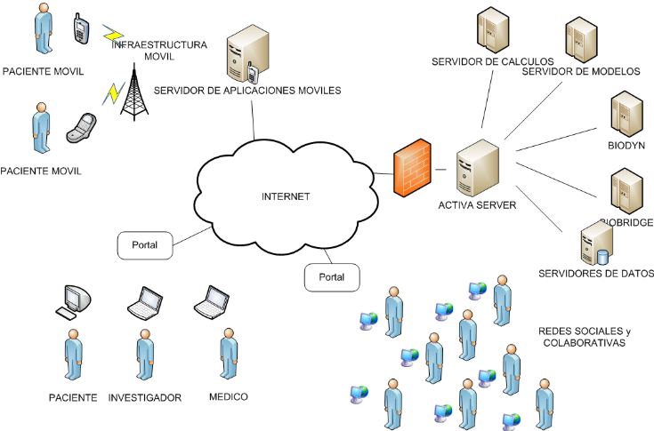

Primera Fase Plataforma Android de seguimiento y monitorización móvil

El primer ítem sobre el que se integra toda la funcionalidad de la red social del proyecto es la plataforma de monitorización del paciente. Esta plataforma debe permitir integrar las medidas tomadas del paciente y los cuestionarios de auto evaluación, procesarlos y enviarlos telemáticamente a la plataforma o red social médica.

El sistema que se desarrollará en la primera fase consta de diferentes bloques de trabajo. A continuación se detallan las características de cada bloque así como una breve descripción de su carga de trabajo y funcionalidad.

- La arquitectura de la aplicación móvil de monitorización está ubicado en casa del paciente compuesto por los diferentes elementos: un interfaz/colector de datos equivalente a un dispositivo móvil en plataforma Android con conexión de datos y los equipos de medida detallados a continuación.

  - Equipos de medida: para el seguimiento de la FQ necesitamos medir parámetros pulmonares, cardíacos y respiratorios. En concreto, los sensores que se van a utilizar en la primera fase para el desarrollo del proyecto son un espirómetro SIBELMED, un pulsioxímetro NONIN 4100 y un sensor ZEPHYR HXM BT.

    - Espirómetro SIBELMED DATOSPIR MICRO: espirómetro con tres modelos con diferentes configuraciones ampliables. Incorpora comunicación vía USB y Bluetooth. Tiene una pantalla táctil tipo PDA y una base de datos capaz de almacenar más de 1.000 pruebas con gráficos. Permite la exportación de datos a otros sistemas de gestión y la corrección BTPS. Puede incorporar un pulsioxímetro integrado (opcional).

    - Pulsioxímetro NONIN 4100:

 | Nonin 4100
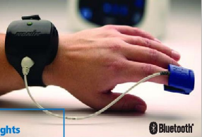 | Dispositivo capaz de recoger datos del nivel de saturación de oxígeno en sangre y pulso cardíaco y enviarlos vía Bluetooth a un equipo. El protocolo de transmisión que utiliza está liberado y perfectamente documentado.  Características técnicas:  Bluetooth 1.1 compliant  Output power: 1.1 mW  Operation Range: 10m  Weigth: 125 gr.  Internal Power:  Battery: two 1.5 volt. AA batteries  Operating: minimum 120 hr of continuous operation with new bat  Storage: 10 months  Oxygen Saturation Range: 0-100%  Pulse Rate Range: 18-300 pulses per minute  Accuracy  Blood Oxygen Saturation: 70-100% +/- 2 digits for adults using finger clip sensors  Pulse Rate: +/- 3%

    - Sensor Zephyr HXM BT: útil para la medición del ritmo cardíaco, la temperatura de la piel, la posición y distancia (movimiento inercial) y el ritmo respiratorio mediante variables continuas. Incorpora la tecnología Bluetooth para la transmisión de datos.
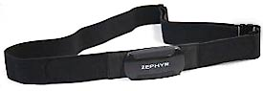

Este es el primer escenario de equipos de medida a desarrollar en el proyecto ACTIVA. La aplicación permitirá adoptar otros modelos, fabricantes o incluso otros sensores. Esto formará parte de otro contrato de colaboración así como una nueva evaluación económica.

  - Interfaz/ Recolector de datos: en este bloque de trabajo se define el dispositivo móvil y el software que recogerá los datos de los equipos de medida en la primera fase del proyecto.

    - El dispositivo móvil será un HTC MAGIC compatible con plataforma Android que permitirá gestionar la información sobre una interfaz táctil y de fácil uso a la vez que incorporará la última tecnología móvil. Las especificaciones del dispositivo HTC MAGIC son:

Procesador | Qualcomm® MSM7200A™, 528 MHz
Sistema Operativo | Android™
Pantalla | Pantalla táctil TFT-LCD de 3,2 pulgadas con resolución HVGA de 320x480
Red | HSPA/WCDMA: 900/2100 MHz. Hasta 2 Mbps de subida y 7,2 Mbps de bajada  GSM/GPRS/EDGE cuatribanda: 850/900/1.800/1.900 MHz  (Frecuencia de banda y velocidad de datos según operador.)
GPS | Antena GPS interna
Conectividad | Bluetooth® 2.0 con EDR y A2DP para auriculares inalámbricos estéreo  Wi-Fi®: IEEE 802.11 b/g  HTC ExtUSB™ (conector mini USB 2.0 y conector de audio en uno)
Formatos de video compatible | AAC, AAC+, AMR-NB, MP3, WMA, WAV, AAC-LC, MIDI y OGG
Adaptador CA | Rango de tensiones/frecuencia: 100 ~ 240 V de CA, 50/60 Hz  Salida de CC: 5 V y 1 A
Ranura ampliación | Tarjeta de memoria microSD™ (compatible con SD 2.0)
Características especiales | Acelerómetro y Brújula Digital

    - Este es el dispositivo a utilizar como interfaz de usuario final en la primera fase. En fases posteriores se podrán utilizar otros modelos siempre y cuando sean compatibles con la plataforma Android. En esta primera fase de trabajo se evaluará la capacidad de comunicación e integración de sensores biométricos Bluetooth debido a la fase inicial de desarrollo de la plataforma.

    - Software del recolector: la funcionalidad a integrar en el teléfono móvil en esta primera fase es la siguiente:
- Conexión e intercambio de datos con la plataforma O2H.
- Gestor de la monitorización del paciente de FQ. Sistema de alarmas y gestión de eventos de monitorización en el dispositivo móvil.
- Formularios y cuestionarios. Desarrollo de formularios y cuestionarios que den información acerca del contexto del paciente.
- Gestión de dispositivos y sensores: gestión de sensores biométricos conectados al teléfono móvil.

  - Middleware: desarrollo de un servidor que recoja las medidas enviadas desde los dispositivos móviles y las transforme según el formato especificado por la plataforma O2H.

- Tarea de apoyo en la instalación de la aplicación móvil y del middleware en servidores de prueba de O2H. Durante el período de instalación del sistema desarrollado, Flowlab dará apoyo técnico y funcional a O2H con el objetivo de conseguir una integración de la aplicación desarrollada en la primera fase en la arquitectura tecnológica.

- Tareas de operación y mantenimiento de las aplicaciones de la primera fase. Flowlab se responsabilizará de las mejoras de la aplicación necesarias en función de la instalación y puesta en marcha del sistema. Las tareas de mantenimiento y actualización se prolongarán durante el período de colaboración con O2H dentro del proyecto ACTIVA.

- Tareas de formación y definición funcional de la aplicación desarrollada en la primera fase a los diferentes usuarios del sistema: pacientes, equipo médico y colaboradores (O2H). Esta tarea contempla la formación a nivel técnico de los desarrollos de la primera fase, no obstante, cualquier formación requerida posteriormente debida a nuevos desarrollos o software, se evaluarán posteriormente de forma independiente.

ANEXO I: SUSTITUTOS DE LOS SENSORES UTILIZADOS
Otros Espirómetros que podrían ser utilizados
Espirómetro Card Guard AG.
 | [CardGuard PMP4 Oxy Pro Wireless Oximeter]
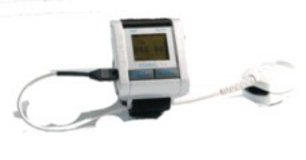 | Oxygen saturation range: 0 to 100%  Pulse rate range: 18 to 300 pulses per minute  Measurement wavelengths Red - 660 Nanometers  Infrared - 910 Nanometers  Accuracy  Blood Oxygen Saturation 70 - 100% }2 digits  Pulse Rate Accuracy }3% }1 digit  Temperature operating: 0 to +50° C  Temperature Non-operating: -20 to +50° C  Operating Humidity: 10 to 90% Non-condensing  Non-operating Humidity 10 to 95% Non-condensing  Data Transfer: Bluetooth Technology  Power Consumption 60 mW - typical operating  Battery Type 2 x AAA batteries (Lr03)  Dimensions 55 mm (W) x 74 mm (L) x 25 mm (H)  Weight 100g including sensor

Espirómetro NDD:

 | ndd Medizintechnik AG
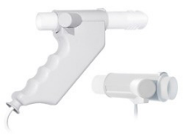  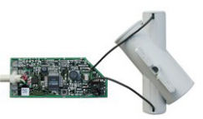 | sensor electrónico que incluye la adquisición de señales de flujo, temperatura y presión. El sensor utiliza la tecnología de medida de flujo por tiempo de tránsito ultrasónico para un funcionamiento rápido, preciso y fiable. Es un software muy fácil de usar que no requiere calibración por parte del usuario. Dispone de un mango muy ligero con electrónica integrada y un sensor extremadamente ligero para pruebas de esfuerzo. Incorpora conexión RS232 o USB para transmisión de datos y goza de alta fiabilidad ya que no incorpora ninguna parte móvil. Utiliza boquillas Espirette desechables para una total higiene.  Características técnicas:  Breathing tube diameter : 20 mm  Sensor weight: approx. 100 g  Electronics board dimensions: 81,5x33,5  Power Supply serial: 4to8V @ approx.120mA, 6to8V @ approx. 60mA  Power supply USB: 5 V @ approx. 200 mA

Espirómetro SHL Telemedicine.
Espirómetro nSpire Health, Inc.
Otros Pulsioxímetros que podrían ser utilizados
Estetoscopio electrónico CMS-M (Estetoscopio, Pulsioxímetro y Onda ECG)
Fabricante: CEI
Estetoscopio electrónico con onda ECG y pulsioxímetro
Pantalla LCD de gran tamaño con display de 160x96 px.
Conexión al ordenador mediante RS232 (puerto)
Sensor para pulsioxímetro cambiable (adulto, neonato e infantil)
Display en tiempo real para escuchar el sonido del corazón, Ecg y oxigenación en sangre.
Batería de larga duración. Recargable con adaptador
Especificaciones técnicas:
Peso 200 gramos
Power: 3,6v (Li-ion); Current :≤ 20 MA
Apagado automático en 4 minutos
LCD Display: 160x96 px
Onda Ecg Velocidad 6.25mm/s 1.25mm/s – 25mm/s
Sensibilidad automática
Pulsioxímetro Foximeter
Fabricante: SLG
Peso total 50g. con pila incluida
Bajo consumo con 2 pilas Mod. AAA, para un uso continuo de aprox. 30h
Indicador de pilas agotadas
Se desconecta automáticamente a los 8 segundos de haber retirado el dedo
Rango de visualización SpO2 35-99%
Frecuencia de pulso 30-240bpm
Precisión de frecuencia+2 bpm
Pulsioxímetro Riester Ri-Fox
Fabricante: Riester
Pantalla y sensor en un solo dispositivo. Rápida y precisa medición del pulso y de la saturación de oxígeno (%SpO2) en sangre en la habitual calidad Riester. Los valores medidos son fácilmente legibles en la pantalla LCD con iluminación de fondo activable. Gracias a una señal acústica pueden reconocerse fácilmente las arritmias. Indicado para hospitales, consultas médicas y para el uso privado.
Dispositivo pequeño y portátil con sensor integrado
Medición sencilla y rápida introduciendo el dedo
Iluminación de fondo para la medición en la oscuridad
Con indicación acústica del pulso
Indicación LCD de %SpO2, perfusión y pulso
Indicación acústica del pulso
Indicación de la carga de las pilas
Uso mínimo de las pilas (aprox. 24.000 mediciones)
Pilas habituales del comercio incluidas en el volumen de la entrega, fáciles de cambiar
Encendido y apagado automáticos
Benchmark de soluciones sustitutas de Zephir
MiniClinic
 | [Telcomed Advanced Industries Miniclinic Wrist-unit]
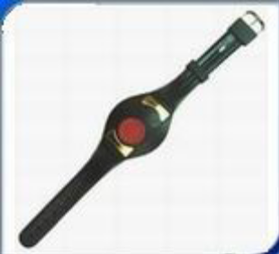 | Medical monitoring functions:  Heart rate  Heart rhythm (regular/irregular)  Breathing rate  Body temperature  1 lead ECG  >Distress alarm functionality (optional)  >Event recording (stores the last 4 measurement readings )  >Two-way radio interface  >Visual and audio indicators  >Unique digital ID for system identification  >24 pre-configured time settings for initiating automatic  measurements  >Reliable data communication protocol  >300-meter range (open space)  >Automatic data accumulation and transmission  >Waterproof  >Large one-push distress button

ANEXO II: ESPECIFICACIONES DE LA PLATAFORMA ANDROID
- En cuanto a aplicaciones web, aparte de soportar HTML y AJAX, pueden estar seguros que debido a su arquitectura abierta que pronto podremos también contar con Google Gears, lo que significa aplicaciones web que se pueden utilizar de manera desconectada del Internet, lo que es una gran ventaja.
- Para crear aplicaciones especializadas, como puede ser integrar lectores de código de barra y RFID, Android permite integrarse con todo, de una manera totalmente abierta. Si no existe algo, lo creas tu mismo y lo integras.

